Corso di Demografia e Sviluppo – a.a. 2011-12 Andrea Lisi (matr. 280973)

2° Approfondimento (Paesi MENO sviluppati)
L’urbanizzazione in Cina e il caso della provincia del Fujian

In questa breve trattazione vengono esposti alcuni punti caratterizzanti il complesso fenomeno dell'urbanizzazione cinese, utilizzando come esempio il caso della provincia del Fujian.
Gli elementi distintivi di tale fenomeno differiscono a seconda che si tratti di metropoli, città o villaggi e in base alla loro dimensione amministrativa. Dall'analisi condotta emergono, in generale, la dubbia utilità e la scarsa funzionalità dei limiti imposti ai movimenti delle persone e all'espansione delle grandi città.
Il caso del Fujian suggerisce che bisogna porre maggior attenzione su alcune questioni di vasto interesse in Cina, come il ruolo del governo nell'<<urbanizzare>>, la sfida del superamento di un'economia a scarso valore aggiunto, e la gestione delle ripercussioni socioeconomiche del processo di urbanizzazione. Tale processo, in termini generali, si riferisce sia alla crescita della popolazione urbana sia all'espansione delle stesse aree urbane. Quest'ultima è una misura spaziale, indicata in Cina dalla riclassificazione dei villaggi rurali (xiang) in comuni e paesi (zhen), e dei paesi in città (shi). Questi adattamenti spaziali sono il risultato a loro volta della crescita della popolazione non-agricola, la quale è quindi la più importante misura dell'urbanizzazione.
A parte che per la sua crescita naturale, la popolazione urbana in Cina cresce quando la gente cambia il suo hukou (registrazione del nucleo familiare) e quindi il proprio status da urbano-contadino a urbano-non contadino.; ciò avviene quando le persone finiscono il servizio militare e rimangono legalmente nelle loro città, quando i giovani si trasferiscono dalle campagne in città per studiare e non ritornano più nei loro luoghi di origine, e quando i confini delle città, in risposta alla domanda di terra proveniente dall’edilizia urbana e dallo sviluppo industriale, si espandono fino a includere aree precedentemente rurali. Inoltre, a partire dai primi anni ’80, i contadini stabilitisi nelle piccole città per mettere su attività commerciali si sono visti riconoscere lo status di urban non-agricultural hukou, dal momento in cui potevano dimostrare di sapersi provvedere ai propri bisogni alimentari. Questo, infatti, è stato il punto focale della strategia do sviluppo delle piccole e medie città in Cina, una caratteristica unica che distingue il processo di urbanizzazione di questo paese. C’è da aggiungere che la migrazione dalle campagne alle città ha contribuito direttamente e significativamente alla crescita della popolazione urbana.
Il sistema dell’hukou nel tempo ha reso complesso il calcolo della popolazione urbanizzata. Al momento la popolazione urbana include coloro che, insieme alle loro famiglie, vivono nelle piccole e medie città ma sono coinvolti in attività agricole, più altri membri variamente qualificati della popolazione in continua fluttuazione. Attorno al 2000 il tasso ufficiale di urbanizzazione era del 36.2% (quello mondiale attorno al 50%), e da allora cresce di circa dell’1% annuo; si prevede possa arrivare al 60% nel 2020. Ciò non è tuttavia scontato, proprio per i limiti imposti dal suddetto sistema. La stragrande maggioranza dei lavoratori migranti trasferitisi dalle campagne nelle grandi città continuano a non avere status di cittadini, essendo così esclusi dai benefici derivanti in termini di riduzioni dei costi della casa, della scuola pubblica per i propri figli e di diritto di voto.
Molti studi affermano che il tasso di urbanizzazione in Cina non abbia seguito quello di industrializzazione (misurato tramite la porzione di PIL prodotta dal secondo settore); attorno al 2000 quest’ultimo era 50,2%, di cui il 44,3% dal manifatturiero e il 6,6% dall’edilizia. Inoltre, sempre nel 2000, i settori non agricoli (cioè secondario e terziario) impiegavano il 50% del totale della forza lavoro. Queste due misure assieme suggeriscono che il tasso ufficiale del 36,2% sottostimi pesantemente l’estensione del fenomeno dell’urbanizzazione cinese.
Il metodo con cui si censisce la popolazione urbana in Cina ha contribuito alla disparità tra il tasso ufficiale di urbanizzazione e il tasso ufficiale di industrializzazione. Nel momento in cui un’economia si industrializza, i contadini lasciano i loro campi e migrano verso le aree urbane; tuttavia, in Cina, essi rientrano statisticamente ancora tra la popolazione rurale finché non ottengono il cambio di status, il che può non avvenire sia perché le politiche migratorie restrittive li scoraggiano dal provare a farlo, sia perché i contadini non vogliono rinunciare al loro hukou rurale e quindi abbandonare il loro appezzamento di terra.
Il tasso ufficiale, che include solo i residenti permanenti in città e quelli temporanei che hanno un’occupazione non agricola, lascia quindi fuori dal conteggio i newly industrialized workers che vivono soprattutto nelle piccole città e nelle periferie delle metropoli, senza menzionare coloro che lavorano sia nei campi che in città. Attestandosi al 36,2%, perciò, tale tasso non riesce a cogliere la piena dimensione dell’industrializzazione e sottostima la popolazione effettivamente urbanizzata. Le politiche del governo cinese, tese a controllare i movimenti della popolazione e lo sviluppo delle metropoli, hanno quindi favorito tale divergenza statistica.
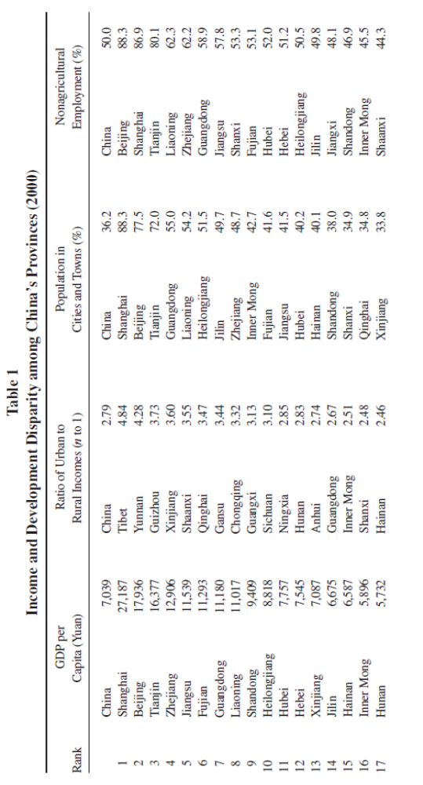
L’autore afferma che la sottostima diventerà più consistente se la Cina continuerà a porre maggiore enfasi nell’industrializzare le sue zone rurali creando localmente posti di lavoro al di fuori del settore agricolo, come il governo intende fare e come alcuni economisti (D. Gale Johnson, 2002) auspicano. Una corretta misurazione dell’urbanizzazione richiede sia maggiore attenzione da parte del governo sia una più estesa ricerca da parte degli accademici.
Il grado di urbanizzazione varia tra le 31 province, le regioni autonome e le municpalità con grado di provincia (Shanghai, Beijing, Tianjin, Chongqing). Tre caratteristiche emergono dai dati, come indicato dalla Tabella 1:

1 – Delle quattro città a cui è assegnato grado di provincia e relativo potere amministrativo, Beijing, Shanghai e Tianjin hanno i più alti tassi di popolazione urbanizzata e posti di lavoro non agricoli, dato che queste municipalità racchiudono la città vera e propria e dei distretti per lo più urbani. La quarta (Chongqing, nel sud-est), al contrario, ha acquisito il suo status di municipalità più recentemente e ha sotto la sua amministrazione invece centri propriamente urbani, paesi e contee rurali; in tal senso è più simile alle province e alle regioni autonome.
2 – Le provincie e municipalità nella regione orientale e costiera, come Jiangsu, Zhejiang, Liaoning, Shanghai, Beijing e Tianjin, hanno le popolazioni più urbanizzate e il maggior livello di popolazione nell’industria; le province occidentali e le regioni autonome, come Tibet, Yunnan, Guizhou, Shaanxi, Qinghai e Gansu, presentano indici opposti. Tali differenze regionali nell’urbanizzazione sono correlate a quelle nel reddito pro-capite. In altre parole, province con maggiore urbanizzazione hanno un PIL pro-capite più alte, nonché minori differenze tra redditi urbani e rurali.
3 – Eccetto che per Shanghai, Hainan e Heilongjiang, percentuali più alte di popolazione rientrano nella categoria non agricola piuttosto che in quella urbana – ad ulteriore riprova delle complessità nel verificare l’urbanizzazione cinese. Hainan e Heilongjiang sono delle eccezioni poiché, durante gli anni della pianificazione, queste due province ospitavano la maggior parte delle fattorie statali. Gli impiegati statali e le loro famiglie si vedevano garantiti un ammontare di grano distribuito dal governo, così come lo status privilegiato di residenti urbani. Allo stesso tempo, la loro professione li portava ad essere conteggiati come forza-lavoro agricola. Nella provincia dell’Hainan ci sono 290.000 di questi contadini con status di residenti urbani. Se tali persone fossero escluse dal calcolo, la quota di popolazione urbana dell’Hainan sarebbe non il 40,1% mostrato nella Tabella 1, bensì il 36,4%. Shanghai è un caso anomalo probabilmente a causa della sua proporzione di migranti, la seconda più alta del paese. Tali immigrati vengono conteggiati come parte della popolazione urbana, ma non come parte della forza-lavoro non agricola nel caso in cui lavorino nel settore informale e non riescano quindi a registrare il loro status d’impiego.
Nel Fujian le città più grandi e sviluppate (Fuzhou, Jian'ou) sono quelle che attraggono maggiori flussi di immigrati, e quindi quelle che adottano anche misure più restrittive. Tale politica fu adottata esplicitamente dal governo della RPC nel 1980, con l'obiettivo di favorire invece lo sviluppo delle città di piccole e medie dimensioni. Al contrario, alcune città del nord della provincia come Wuyi e Jian'ou (quest’ultima ricordata anche da Marco Polo (1291): «...E havvi belle donne, e havvi galline che non hanno penne, ma peli come gatte, e tutte nere, e fanno uova come le nostre, e sono molto buone da mangiare...»), nonostante il grande potenziale turistico, soffrono ancora un sottosviluppo, soprattutto dal punto di vista delle infrastrutture. Stesso discorso valeva per Xiamen (una delle cinque zone economiche speciali), la quale però negli ultimi dieci anni ha visto notevoli miglioramenti, e nel 2006 era classificata seconda città cinese per qualità di vita.
All’interno della provincia presa qui in analisi la quota di popolazione urbanizzata – il 41,6% della popolazione vive in piccole e medie città – è minore rispetto al tasso di impiego al di fuori dell’agricoltura (53,1%), conformandosi quindi al trend nazionale. Le ragioni della divergenza tra tasso di urbanizzazione dei residenti e tasso di impiego non agricolo sono da ricercare nel metodo con cui si calcolano queste statistiche, nella relativa ricchezza dei contadini del Fujian (che dà loro meno incentivi ad emigrare), in questioni culturali e politiche. In fin dei conti, la divergenza tra i tassi ricordata sopra per il Fujian non fa che evidenziare l’effettiva difficoltà nel tenere il passo dell’urbanizzazione cinese. Da una parte, molti contadini hanno abbandonato i campi e sono diventati, per quanto riguarda la loro occupazione, popolazione urbana, contribuendo al più alto tasso di impiego non agricolo. Dall’altra parte, essi però vengono ancora conteggiati come popolazione rurale finché non ottengono il documento che attesta il loro status urbano, mantenendo così il tasso di urbanizzazione basato sulle registrazioni della residenza artificialmente basso, in una maniera che effettivamente disorienta. Alcuni funzionari di Jian’ou e Jianyang riportano che molti contadini “hanno lasciato la loro terra ma non il loro luogo di origine” e “sono entrati nelle fabbriche ma non nelle città”. Come indica la Tabella 4, molti residenti rurali hanno un impiego non agricolo nelle città di Jiaomei, Wuyi e Xingcun.
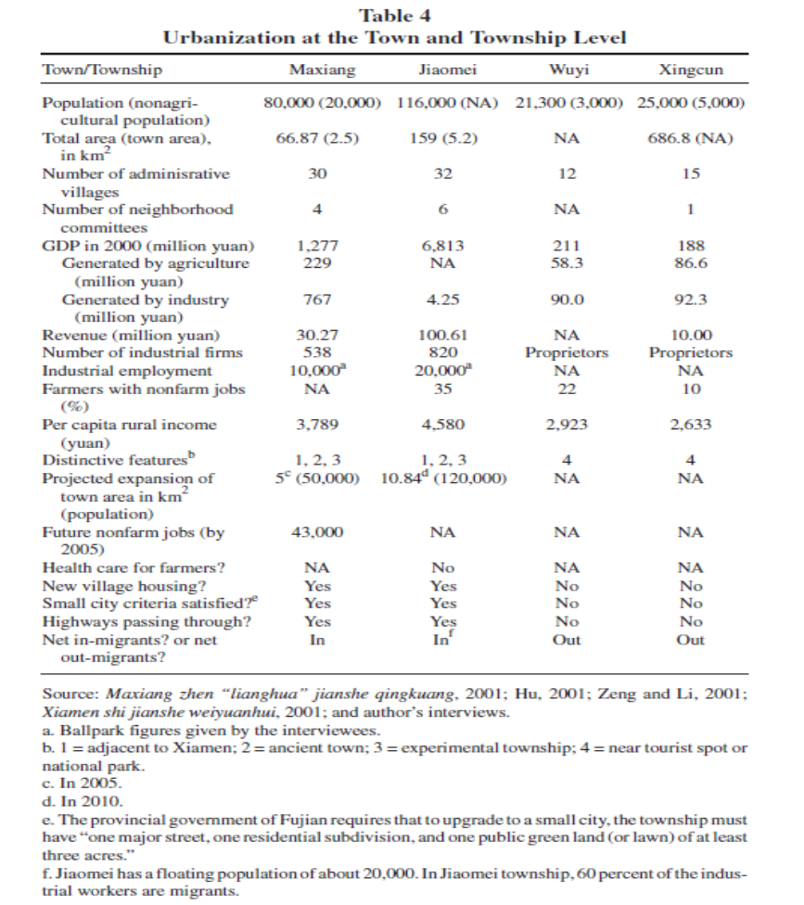

Il Fujian non ha soltanto un alto livello di reddito pro-capite (al sesto posto nella graduatoria nazionale), ma anche un gap tra redditi urbani e rurali relativamente contenuto. Sussistono differenze negli stili di vita tra la parte meridionale, più benestante, e quella settentrionale, ma i funzionari di varie città confermano la scarsa propensione dei contadini a correre rischi, il loro attaccamento alla città/paese/villaggio d’origine, e quindi la scarsa propensione ad emigrare, dato il relativo livello di benessere di cui godono. La maggior parte dell’immigrazione nelle città del sud della provincia proviene infatti da altre provincie dell’entroterra cinese. A ciò si aggiungono le misure restrittive, che in una certa misura rendono difficile l’immigrazione nelle città più sviluppate (come ad esempio Xiamen), ma che allo stesso tempo negano anche lo status di residente urbano ai tanti contadini che nelle città lavorano, ma che, dopo un decennio, vengono ancora conteggiati come residenti “temporanei”. Essi ogni anno rinnovano il loro certificato di possesso di un impiego non agricolo, nonché di uniformità alla politica di programmazione famigliare, per ottenere il permesso a rimanere in città con status di residenti legali “temporanei”. Oltre alla discriminazione amministrativa e politica, si aggiunge quella economica, in termini di mancato accesso a tariffe agevolate per la maggior parte dei servizi, e anzi di sovraccarico fiscale.
Tutto ciò non ha molto a che fare con politiche autonome del Fujian, quanto piuttosto con la pianificazione portata avanti dalle autorità centrali; queste, sin dagli inizi degli anni ’80, hanno artificialmente separato il settore rurale da quello urbano, favorito l’industria pesante piuttosto che la produzione di beni di consumo, mobilizzato risorse umane e materiali al fine di stabilire basi industriali nelle regioni interne del paese (tramite il Programma del Terzo Fronte), tenendo sotto particolare controllo lo sviluppo delle grandi città e i fenomeni migratori verso esse diretti.

Aimin Chen <<Urbanization in China and the Case of Fujian Province>> (in Modern China, 2006)
Repubblica Popolare Cinese (Zhonghua Renmin Gongheguo)
La ricerca sul campo dell’autore risale al 2001

